基于Labview的信号采集与处理

实验目的：了解、掌握连续时间信号数字化处理的原理、过程及分析方法；

实验环境：Labview软件平台、信号采集卡（DAQ, Data Acquisition），信号源及示波器等；

实验方案：

信号源

采集卡

数字滤波

内插恢复

示波器

**DAQ**

信号处理示意图

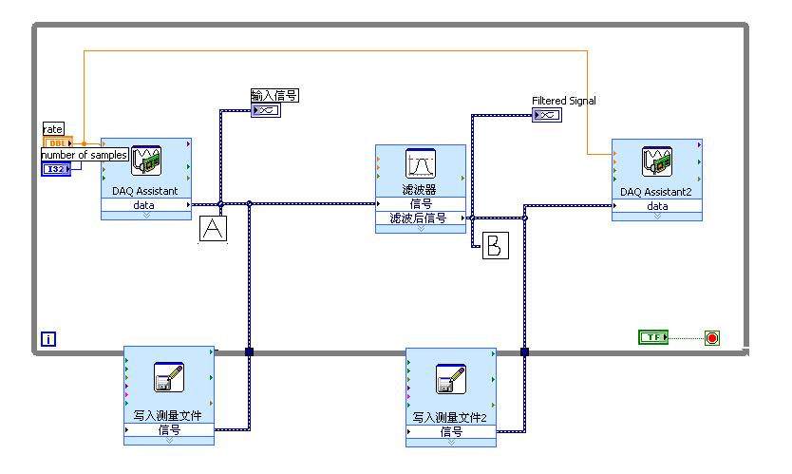

信号采集与恢复流程图

实验准备：

连接信号源、采集卡、示波器，要求用示波器观测处理前后的信号波形。

连线：采用采集卡的输入端口（68正，34负）和输出端口（22正，55负）

其中输入端口连信号源，输出端口连示波器

做实验前必须先确定采样频率，采样点数以及恢复滤波器的截止频率等。

实验内容：

1. 实现正弦波信号的采样恢复处理。信号频率分别选500Hz, 1kHz,, 观察信号的时、频域分布，并比较分析信号处理前后的波形变化。

5000 2200 、10000 4000、20000 8000

10000 4000、20000 4000、24000 4000

1. 实现周期性方波信号的采样恢复处理。信号的基波频率分别选1kHz, 10kHz, 观察信号的时、频域分布，并比较分析信号处理前后的波形变化。

10000 4000、20000 8000、2500 1200、20000 1000

24000 10000、240000 10000、240000 100000

1kHz补充： 240000 100000、240000 1000

1. 把基波频率为10kHz的周期性方波信号进行采样，最终输出为10kHz 的正弦信号，在示波器中进行观察分析。

240000 10000

1. 一个频率为2kHz的正弦波混杂了一个50Hz的工频干扰，试用数字滤波器进行滤波处理，输出纯净的正弦波形。

240000 1000 110000、20000 1000 9000、100000 1000 9000、原始信号

（注：市电电压的频率为50Hz，它会以电磁波的辐射形式，对人们的日常生活造成干扰，我们把这种干扰称之为工频干扰。）

思考题：

1. 对欲采集处理的信号首先必须确定哪些技术指标？
2. 采样点数的选取怎样影响信号的频率特性？
3. 信号经过采集处理，恢复后与原信号有何不同？
4. 通过本次实验有什么收获和建议？请写出你的实验小结。